**Консультация для педагогов**

**«Ребенок с тяжелыми нарушениями речи.**

**Как воспитателю вовлечь его в игры с другими детьми и подготовить к утреннику»**

Тяжелые нарушения речи (ТНР) – одни из самых частых нарушений развития дошкольников, с которыми сейчас сталкиваются воспитатели. Чтобы скорректировать эти нарушения, специалисты проводят с этими детьми комплексную коррекционно-развивающую работу. Кроме этого, их важно включать в ежедневные воспитательные и праздничные мероприятия, которые организуют воспитатели. Для этого воспитателям нужно знать о причинах ТНР у детей и основные правила работы с ними.

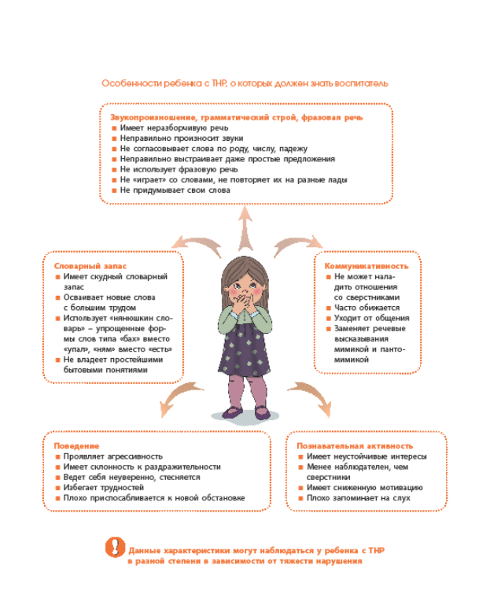

**Причины ТНР**

ТНР– нарушение темпа и уровня развития речи ребенка, которое входит в класс нарушений психического развития и начинается в младенческом (0–1 год) или раннем возрасте (1–3 года). Под диагноз ТНР попадает множество случаев нарушений, когда речевое развитие ребенка отклоняется от нормы, препятствует речевому общению, ухудшает социализацию и не проходит самостоятельно. При этом ТНР отличаются от нарушений речи, которые возникают из-за интеллектуального или слухового дефекта. В случае ТНР основная причина – недоразвитие речи. Дополнительно могут быть проблемы с вербальной памятью. Ребенок медленно осваивает речь, имеет скудный словарный запас, ему сложно построить связное высказывание. Все это может приводить к невротизации и отсутствию нормального для возраста общения. ТНР влияют на качество образования ребенка, поскольку практически все виды образовательной деятельности предполагают речевую нагрузку.

ТНР могут появиться из-за пре- и перинатальных повреждений мозга, родовых травм, гипоксии, тяжелых соматических болезней матери во время беременности. Также среди причин – поражения речевых отделов коры головного мозга, недостаточная подвижность губ и языка, сотрясение мозга и тяжелые вирусные заболевания у детей до трех лет, нарушение иннервации речевого аппарата. ТНР могут возникать у ребенка, которого воспитывают взрослые с глухотой или серьезными нарушениями речи, а также в условиях, где все члены семьи имеют бедную и неграмотную речь.

**Основные правила, которых следует придерживаться в работе с детьми с ТНР**

Нарушение речи, коммуникативные трудности ребенка с ТНР не должны стать поводом минимизировать общение с ним. Наоборот, важно вовлекать ребенка в совместную с остальными детьми деятельность в группе. Несложные правила помогут воспитателю наладить контакт с ребенком с ТНР и мотивировать его к речевому общению.

**Правило 1.** Не оставляйте без внимания трудности ребенка. ТНР не проходят сами. Рекомендуйте родителям посетить с ребенком учителя-логопеда, невролога и педагога-психолога. Заключение специалистов поможет организовать комплексную работу с ними в детском саду. Не ждите спонтанных улучшений, речь ребенка с ТНР нуждается в целенаправленной коррекции.

**Правило 2.**Организуйте индивидуальную работу с ребенком. Помните: развитие речи играет важную роль для его развития в целом. Обязательно проводите занятия по рекомендациям учителя-логопеда. Совместные усилия помогут ребенку с ТНР справиться с трудностями.

**Правило 3.** Давайте речевые образцы. Говорите с ребенком ясно, не слишком быстро, полными предложениями и не обязательно длинными. Называйте предметы и действия, которыми он занимается.

**Правило 4.** Играйте в звуковые игры. Давайте ребенку послушать, какие звуки издают самые разные предметы и живые существа. Просите угадать предмет или животное по звуку.

**Правило 5.** Повторяйте слова ребенка в более точной и правильной форме. При этом не критикуйте воспитанника. Например, ребенок произносит: «Биби», повторите за ним и скажите правильно: «Биби. Машина».

**Правило 6.** Развивайте мелкую моторику – тонкие движения руки ребенка. Развитие мелкой моторики стимулирует и развитие речи. Давайте игры, в которых надо шнуровать, нанизывать, раскатывать, брать и перекладывать мелкие или скользкие предметы. Например, бусины, крупинки, гидрогель. Делайте пальчиковую гимнастику. Если есть возможность, используйте игрушки типа бизиборда.

**Правило 7.** Помогите ребенку отрегулировать дыхание. От спокойного и управляемого дыхания речь улучшается. Предлагайте дуть на легкий бумажный мячик или комочек ваты так, чтобы он долетел до отметки. Предлагайте ребенку раскинуть руки и побегать, широко дыша.

**Правило 8.** Больше читайте. Используйте способность ребенка обучаться новому путем подражания и наблюдения. Прекрасные источники речевого развития ребенка – книги. Читайте вслух, рассказывайте сказки и истории, описывайте то, что с вами происходило, что вы видели.

**Правило 9.** Поддерживайте потребность ребенка в общении. Стимулируйте речь. Внимательно слушайте ребенка, но не угадывайте с полуслова. Старайтесь общаться так, чтобы ребенок произнес настолько сложное слово или фразу, какое может сейчас. Повторяйте сказанное им, если вы не поняли, чтобы он произнес еще раз.

Если ребенок стесняется заговаривать с другими детьми или не может это сделать, помогайте: поприветствуйте другого ребенка, покажите, что можно сделать это вместе. Чередуйте речевые игры с играми, в которых вербальное общение не очень важно: классики, снежки.

**Правило 10.** Не смейтесь над речью ребенка, не передразнивайте и не ругайте за то, как он говорит. Это только ухудшит его речь. Следите, чтобы этого не допускали остальные воспитанники в группе.

**Памятка для воспитателей**

**Нет и да в работе с ребенком с ТНР**

**НЕТ**

**Никогда не вините ребенка.**В каждой ситуации общения ребенок с ТНР пользуется теми коммуникативными навыками, которые ему доступны. Часто ему тяжело формулировать словами свои мысли и чувства. Даже если его сложно понять, помните, что он делает это не назло, а потому что пока не умеет иначе

**Не замалчивайте проблемы ребенка.**Ни вы, ни родители не должны надеяться что ребенок постепенно сам заговорит. В случае ТНР так не бывает. Ребенок нуждается в помощи специалистов. При этом воспитатель и родители должны адекватно оценивать возможности ребенка и не усугублять ситуацию своими требованиями к нему

**У детей с ТНР нет нарушений интеллекта.**Не ищите признаки этих нарушений и тем более не оправдывайте этим трудности ребенка в общении, управлении эмоциями и поведением

**ДА**

**Выполняйте рекомендации учителя-логопеда.**Ребенок с ТНР требует больше внимания. Чтобы закрепить навыки, которые он получает на логопедических занятиях, важно заниматься с ним индивидуально в группе, пока специалист считает это нужным. Такую же работу должны проводить и родители

**Играйте в специальные игры**Подбирайте такие игры, которые будут обогащать фонетический опыт, словарный запас ребенка, тренировать мелкую моторику рук, активизировать коммуникативные навыки, стимулировать к речевому обще

**Давайте хорошие речевые образцы.**Больше говорите с ребенком, повторяйте правильно слова, если он их произнес с ошибкой. Читайте ребенку обсуждайте прочитанное, ведите диалоги, даже элементарные

**Игры и задания, чтобы создавать ситуацию успеха**

ТНР требуют специальной и ежедневной работы. Кроме занятий с учителем-логопедом или учителем-дефектологом, важно создавать для таких воспитанников ситуации успеха в режимных моментах, играх, на занятиях в группе. Дети с ТНР часто замыкаются, обижаются, испытывают неуверенность в себе. Поэтому нужно заранее продумывать для них задания с учетом их индивидуальных особенностей.

В занятия с дошкольниками, среди которых есть дети с ТНР, включайте разные типы заданий. Например, фонетические игры помогут обогатить их фонетический опыт. Игры на оптимизацию дыхания также будут способствовать речевому прогрессу. От правильного направления воздушной струи зависит правильное произношение звуков. Помимо прочего, такие задания снижают тревогу.

В коре головного мозга центр управления мелкой моторики руки и центр речи находятся максимально близко. Когда мы стимулируем одно, то стимулируем и другое. В этом помогут игры на развитие мелкой моторики.

Ребенку с ТНР важно получать позитивный эмоциональный опыт, который связан с говорением и общением. Давайте задания, в которых ребенок и сам почувствует, что справится, – театрализованные игры. Примеры игр для детей с ТНР **–**ниже.

**Специальные роли на утренниках**

Не стоит исключать детей с ТНР из участников, например, новогодних утренников. Даже для воспитанников с ТНР 1-го уровня можно предусмотреть роли, чтобы они не чувствовали себя отвергнутыми и участвовали в празднике наравне с остальными.

Сначала можно дать ребенку роли, в которых он будет активно действовать, но ничего не говорить или говорить очень мало. Например, участвовать в танце, играть помощника главного доброго или злого героя, который его везде сопровождает, но не говорит. Если чувствуете, что можно уже дать роль с текстом, давайте максимально простой, желательно рифмованный текст.

Используйте гаджет-прием, чтобы помочь ребенку с ТНР освоить роль с текстом. Для этого запишите с помощью гаджета реплику на видео, которую он должен произносить и давайте ему просматривать этот ролик, например, во второй половине дня в ходе индивидуальной работы.

Также можно дать ребенку с ТНР роли в диалогах, когда он должен отвечать короткими репликами или действиями. Используйте маски, которые закрывают лицо. Дайте ребенку посмотреть на его отражение, скажите, что его и не узнать в этой маске. С таким элементом костюма ребенок будет вести себя на утреннике более раскованно. Когда обсуждаете результаты выступления ребенка, обязательно хвалите, не говорите о недостатках.

